Tydzień pod hasłem: „Zwierzęta na wiejskim podwórku”

W gospodarstwie- 30.03.20r. Poniedziałek

Część 2
- ,, Co to za zwierzę? - zabawa ruchowo- naśladowcza. Dziecko porusza się po pokoju w rytm muzyki. Na przerwę w muzyce rodzic pokazuje obrazek zwierzątka, o którym była mowa w wierszu ,,W gospodarstwie''. Dziecko mówi nazwę zwierzątka oraz naśladuje sposób jego poruszania i głos jaki wydaje. Następnie znowu gra muzyka, zabawa kończy się, gdy rodzic pokaże wszystkie obrazki.

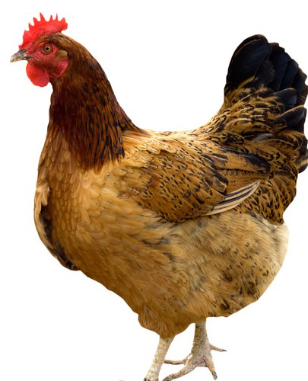
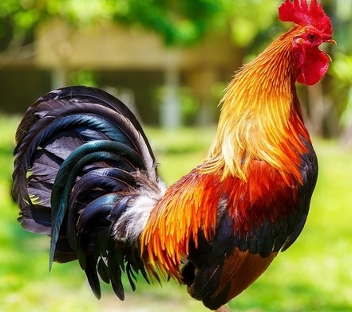
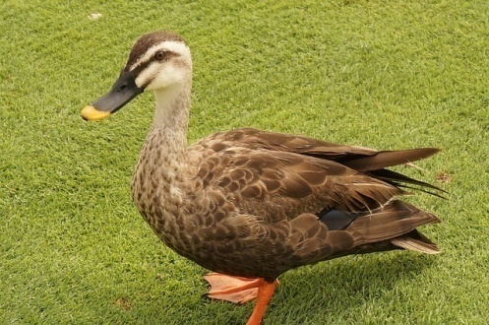
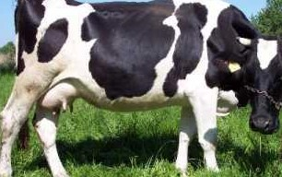
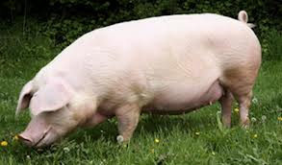

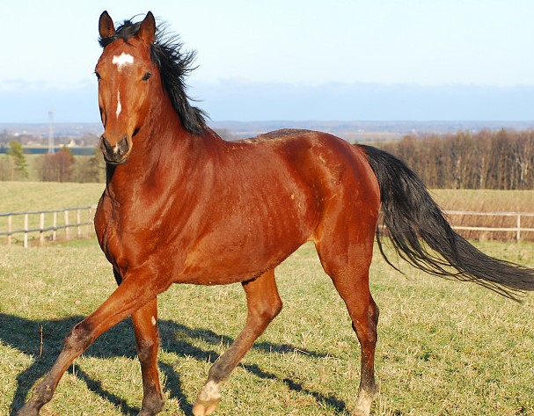
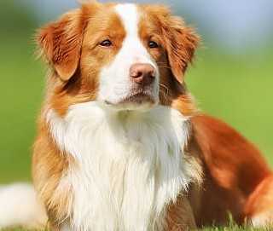
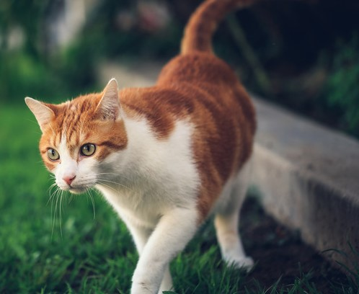

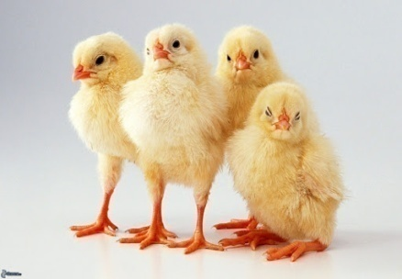

- Śpiew indywidualny i zbiorowy piosenki,, Kle, Kle boćku''
https://www.youtube.com/watch?v=MXOs1LGO1JM

Kle-kle,boćku kle kle,
witaj nam bocianie,
Łąka ci szykuje,
Łąka ci szykuje,
Żabki na śniadanie.
Kle-kle boćku, kle-kle,
Usiądź na stodole,
Chłopcy ci zrobili,
Chłopcy ci zrobili
Gniazdo w starym kole.

Kle-kle boćku, kle-kle,
witamy cię radzi,
Gdy zza morza wracasz
Gdy zza morza wracasz
Wiosnę nam sprowadzasz.

- Zabawy taneczne przy piosence ,, Ręce do góry''
https://www.youtube.com/watch?v=OmAZquWgp9A

- Pokoloruj zwierzątka z wiejskiego podwórka.

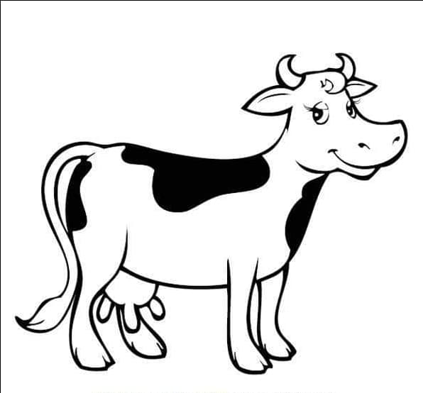

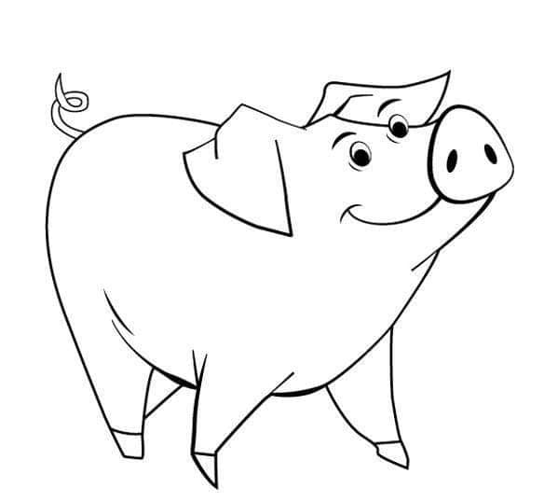

„Domy zwierząt”- 31.03.20r. Wtorek

Część 1
- Zagadki dla maluchów – rozwiązywanie zagadek słownych. Rodzic czyta zagadkę, a dziecko próbuje odgadnąć i naśladuje odgadnięte zwierzątko.

Choć ma skrzydła,
nie potrafi fruwać wcale.
Za to co dzień znosi jajko
i gdacze wspaniale.(kura)

Chodzi po podwórku
różowy grubasek.
Lubi w brudnym błocie
pochlapać się czasem.(świnia)

Choć jest duża i rogata,
nie musisz uciekać.
Kiedy dasz jej smacznej trawy,
ona da ci mleka.(krowa)

Chętnie po łące skacze i biega,
a jego synek to mały źrebak.(koń)

Czasem włazi gdzieś wysoko,
żeby mieć na wszystko oko.
Gdy chce złapać mysz malutką,
to zakrada się cichutko.(kot)

- Zapoznanie z wierszem W. Chotomskiej ,,Co słychać na wsi''?
Słuchanie wiersza ilustrowanego obrazkami zwierząt, naśladowanie przez dziecko głosów zwierząt występujących w wierszu.

Co słychać na wsi?
W.Chotomska
Co słychać? Zależy gdzie.
Na łące słychać: Klee! Klee!
Na stawie: Kwa! Kwa!
Na polu: Kraa!
Przed kurnikiem: Kukuryku!
Ko, Ko, ko, ko!- w kurniku.
Koło budy słychać : Hau!
A na progu: Miau!
A co słychać w domu,
nie powiem nikomu.

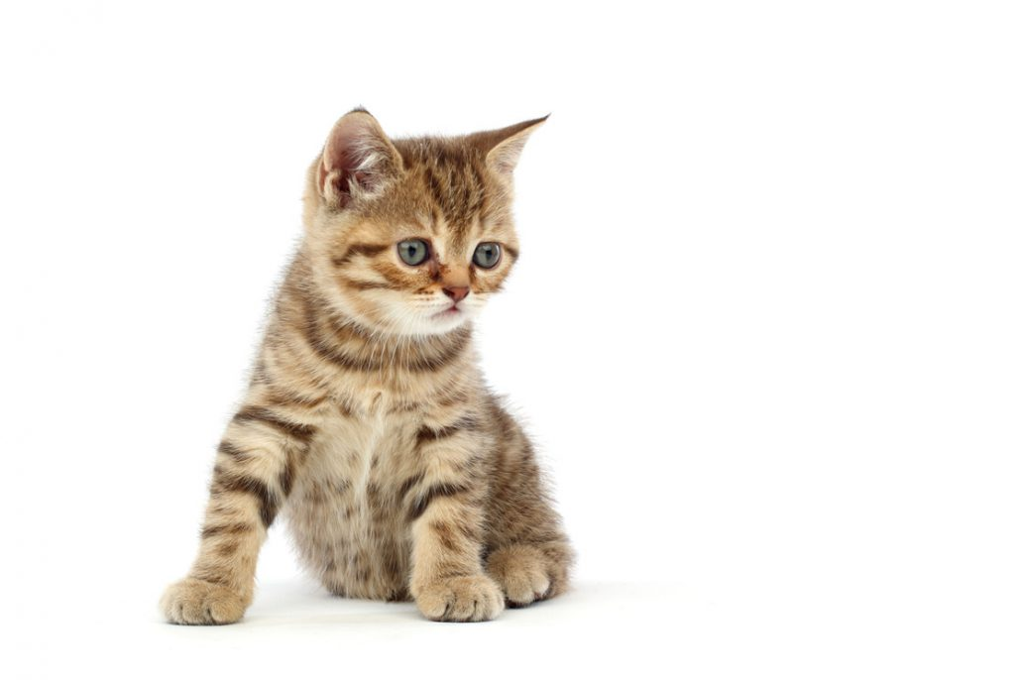

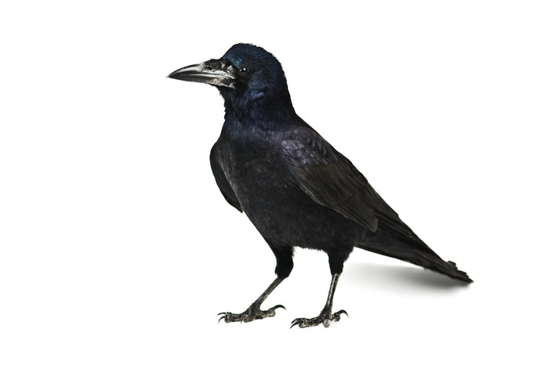
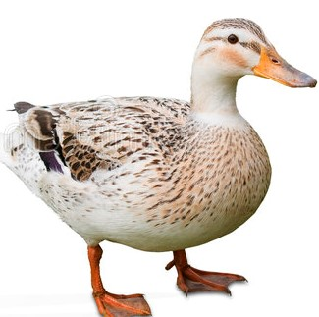
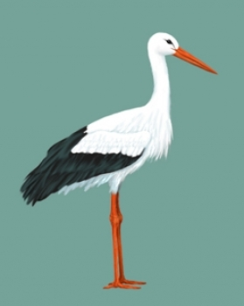
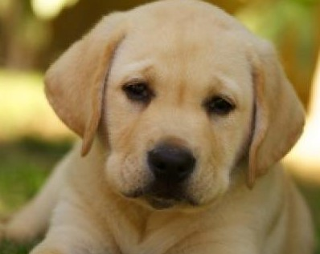

- Słuchanie piosenki ,,Kundel bury''
https://www.youtube.com/watch?v=v2MnREgtAWQ

Gdy był mały, to znalazłam go w ogródku
I wyglądał jak czterdzieści dziewięć smutków:
Taki mały, taki chudy, nie miał domu ani budy,
Więc go wzięłam, przygarnęłam, no i jest...
Razem ze mną kundel bury
penetruje wszystkie dziury.
Kundel bury, kundel bury,
kundel bury fajny pies.
Gdy jest obiad to o kundlu najpierw myślę,
Gdy jest brudny to go latem kąpię w Wiśle.
Ma numerek, ma obrożę i wygląda nie najgorzej,
Chociaż czasem ktoś zapyta: "co to jest?"
Razem ze mną kundel bury
penetruje wszystkie dziury.
Kundel bury, kundel bury,
kundel bury fajny pies.
Ludzie mają różne pudle i jamniki,
Ale ja bym nie zamieniła się z nikim,
Tylko mam troszeczkę żalu, że nie dadzą mu medalu,
Bo mój kundel to na medal przecież pies.
Razem ze mną kundel bury
penetruje wszystkie dziury.
Kundel bury, kundel bury,
kundel bury fajny pies.

- ,,Na wiejskim podwórku ''– zabawa dydaktyczna. Rozmowa na podstawie ilustracji wiejskiego podwórka, na którym widać: kurnik, budę. Próby podawania nazw domów zwierząt i dopasowywania obrazków zwierząt: kury- kurnik, pies- buda.

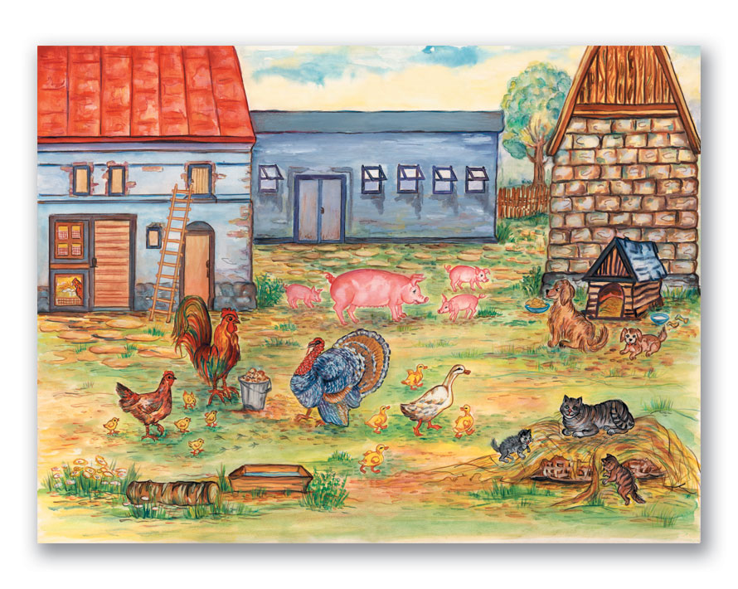

- ,,Buda dla psa'' – praca plastyczna. Do zrobienia pracy są potrzebne nożyczki klej, kolorowy papier.
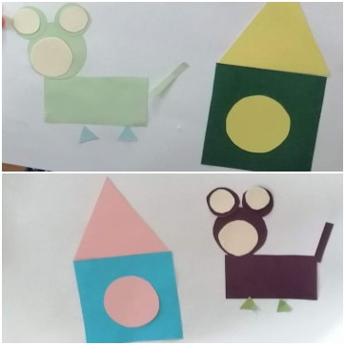

„Odgłosy z wiejskiego podwórka”- 01.04.20r. Środa
Część 2

- ,,Pieski na spacer, pieski do domku''- zabawa orientacyjno- porządkowa. Pieski(dzieci) przy dźwiękach muzyki poruszają się na czworakach po dywanie, na przerwę w muzyce pieski idą do swojej budy(wyznaczone miejsce na dywanie) przeciągają się i szczekają. Zabawę można powtórzyć.

- ,, Koniki i przeszkody ''– zabawa ruchowa.
Dzieci zamieniają się w koniki biegną wysoko unosząc kolana, gdy napotkają przeszkodę przeskakują przez nią wydając głos: iha, iha i biegną dalej.

- Wykonaj zadanie.
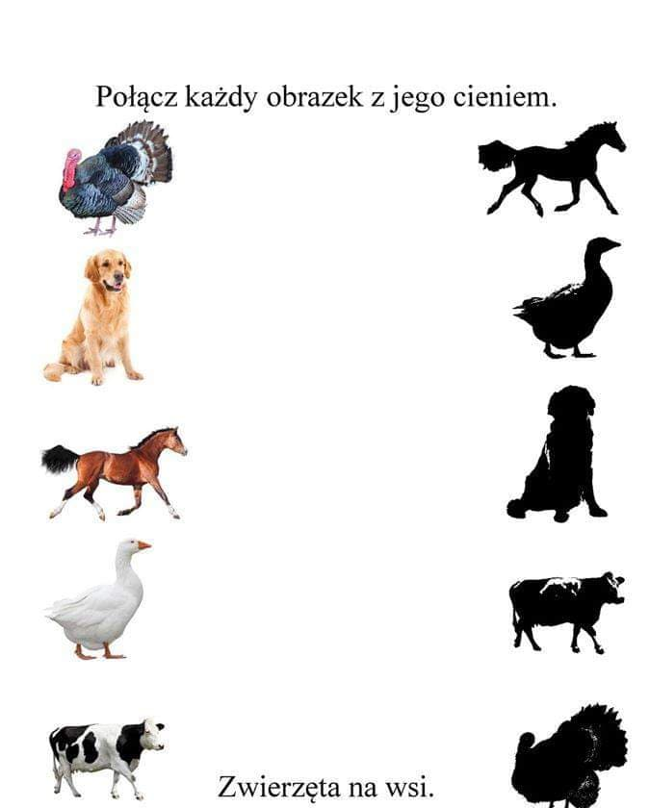

- Pokoloruj obrazki.

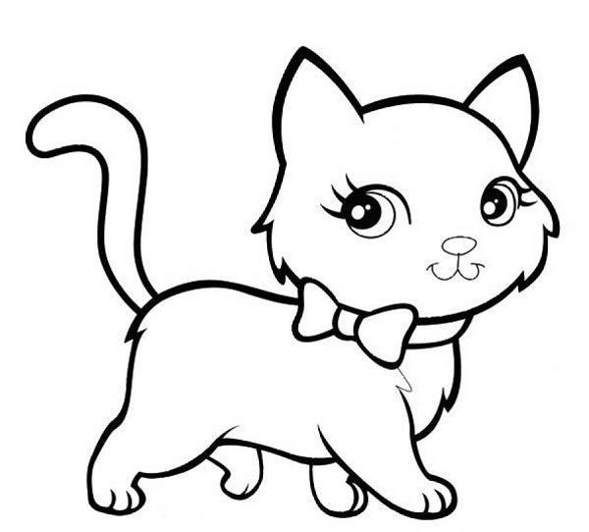

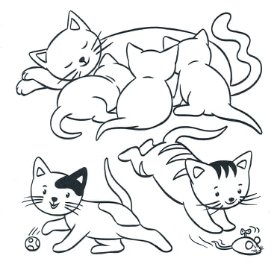

„Duże i małe zwierzęta”- 02.04.20r. Czwartek

Część 1
- Wysłuchanie bajeczki dla dzieci pt.,, Bajka dla dzieci o zwierzętach w gospodarstwie''.
https://www.youtube.com/watch?v=hyPhZrWjbGA

- Zabawa ruchowa,, Pająk i muchy'' . Dzieci zamieniają się w muchy i bzyczą na hasło pająk stoją nieruchomo, kto się poruszy odpada z gry. Zabawę można powtórzyć kilka razy.
- Nauka na pamięć krótkiej rymowanki.
A, a,a pieski dwa,
E, e, e bawią się,
I, i, i trzeci śpi.

,, Rodzina zwierząt''- zabawa dydaktyczna. Rodzic przygotowuje obrazki przedstawiające zwierzęta z wiejskiego podwórka: krowę, świnię, kurę, konia, cielaka, źrebaka, kurczaka, prosiaka. Dziecko ogląda obrazki podaje ich nazwy i łączy je w pary. Można naśladować poruszanie się zwierząt oraz odgłosy jakie wydają.

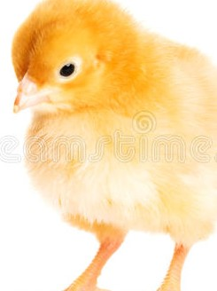

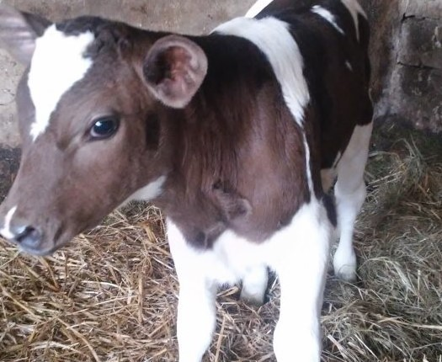

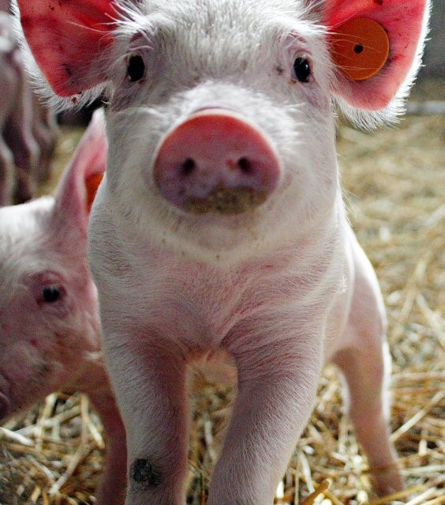

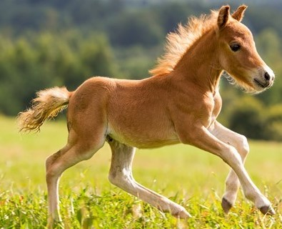

- Zapoznanie z wierszem I.Salach ,,Chodzi kurka''. Rodzic zapoznaje dziecko z treścią wiersza. Dziecko uważnie słucha utworu.

,,Chodzi kurka''
I.Salach
Chodzi kurka po ogródku,
małe ziarnko trzyma w dzióbku.
A dla kogo? A dla dzieci,
co gromadka za nią leci.
Po ogródku chodzi kurka
i pazurkiem czyści piórka,
a za kurką kogut- tatko
pilnie strzeże swego stadka.

Po przeczytaniu wiersza można porozmawiać na temat jego treści i zadać pytania.
Jakie zwierzątko chodziło po ogródku?
Dla kogo kura niosła ziarenko?
Kto latał za kurką?
Kto pilnował stada?

Wykonaj zadania. Jeśli chcesz pokoloruj obrazki.

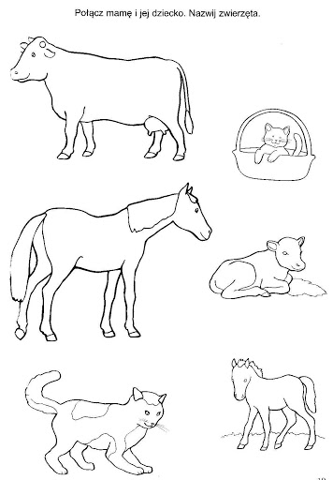

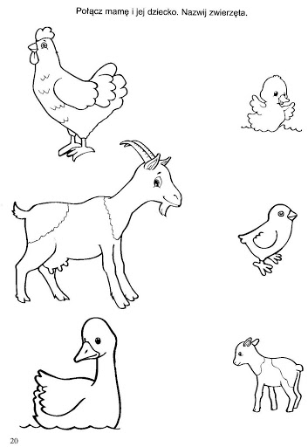

Praca plastyczna. Pokoloruj konia i pieska farbami.

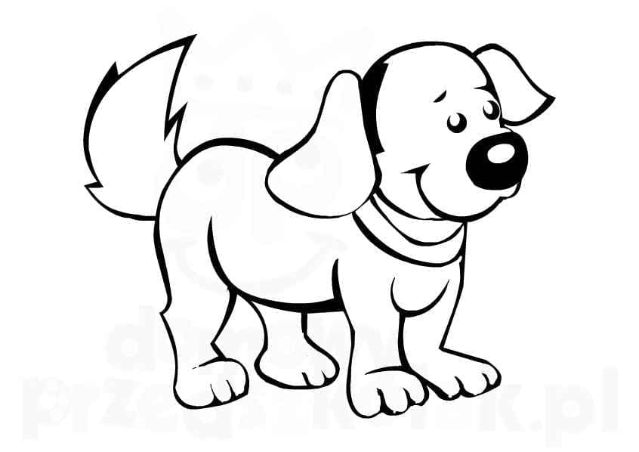

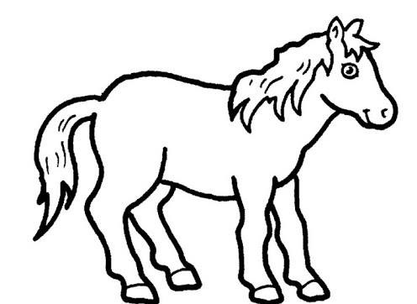

„Przysmaki zwierząt”- 03.04.20r.piątek
Część 2
- Zabawy taneczne przy piosence ,,Woogie boogie''
https://www.youtube.com/watch?v=sXqaZUp2N
Boogie boogie woogie
Do przodu prawą rękę daj
Do tyłu prawą rękę daj
Do przodu prawą rękę daj
I pomachaj nią
Bo przy boogie woogie trzeba pokręcić się
No i klaskać trzeba raz, dwa, trzy
Boogie woogie ahoj x3
I od nowa zaczynamy taniec ten

Do przodu lewą rękę daj
Do tyłu lewą rękę daj
Do przodu lewą rękę daj
I pomachaj nią
Bo przy boogie woogie trzeba pokręcić się
No i klaskać trzeba raz, dwa, trzy
Boogie woogie ahoj x3
I od nowa zaczynamy taniec ten
Do przodu prawą nogę daj
Do tyłu prawą nogę daj
Do przodu prawą nogę daj
I pomachaj nią
Bo przy boogie woogie trzeba pokręcić się
No i klaskać trzeba raz, dwa, trzy
Boogie woogie ahoj x3
I od nowa zaczynamy taniec ten

Do przodu lewą nogę daj
Do tyłu lewą nogę daj
Do przodu lewą nogę daj
I pomachaj nią
Bo przy boogie woogie trzeba pokręcić się
No i klaskać trzeba raz, dwa, trzy
Boogie woogie ahoj x3
I od nowa zaczynamy taniec ten
Boogie woogie ahoj x3
I od nowa zaczynamy taniec ten

Zapoznanie z wierszem J.Tuwima ,,Kotek''. Rozmowa na jego temat.
,, Kotek”
Miauczy kotek: miau!
- Coś ty, kotku, miał?
- Miałem ja miseczkę mleczka,
Teraz pusta jest miseczka,
A jeszcze bym chciał.
Wzdycha kotek: o!
- Co ci, kotku, co?
- Śniła mi się wielka rzeka,
Wielka rzeka, pełna mleka
Aż po samo dno.
Pisnął kotek: pii...
- Pij, koteczku, pij!
Skulił ogon, zmrużył ślipie,
Śpi - i we śnie mleczko chlipie,
Bo znów mu się śni.
Pytania do wiersza
O jakim zwierzątku była mowa w wierszu?
Co ten kotek miał?
Co mu się śniło?
Czy wy lubicie kotki?
Jakie jest wasze ulubione zwierzątko domowe?

- Wykonaj zadania.
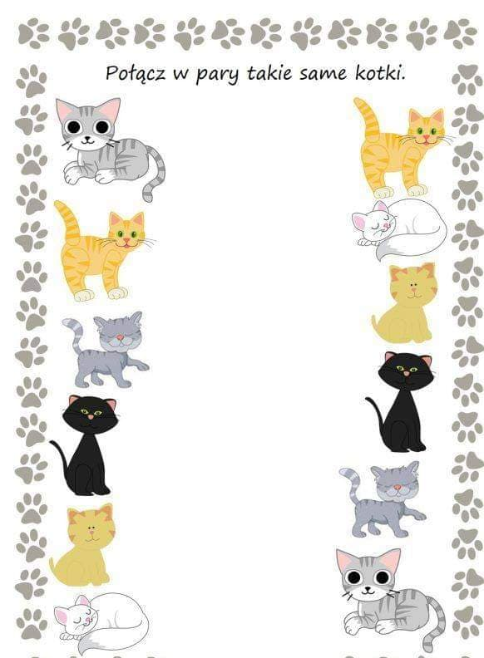

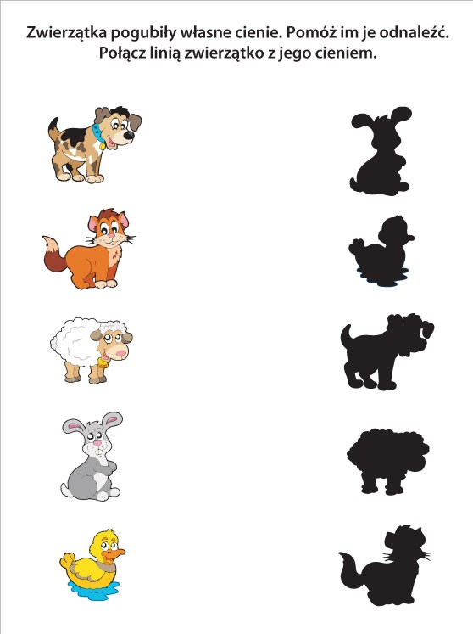

Życzę wszystkim naszym Kajtusiom owocnej i wspaniałej pracy przy wykonywaniu zadań, a przede wszystkim dużo zdrówka i wytrwałości :):):)

